KAJ JE ZDRAVO PREHRANJEVANJE
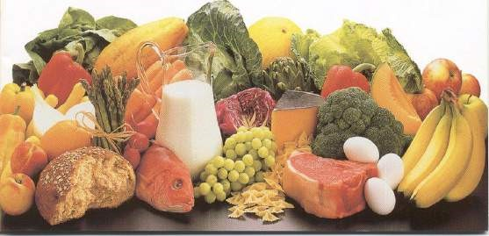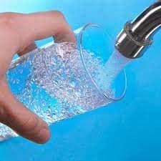
?
1.Prehranska priporočila

2.Modni prehranski trendi

Zakaj želimo spodbujati zdravo prehrano
v šolskem prostoru?

dr. Matej Gregorič in Helena Pavlič, dipl. san. inž. NIJZ, Center za proučevanje in razvoj zdravja
Junij 2017
Kaj želimo doseči?
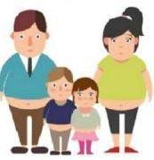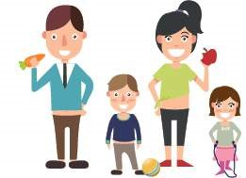
Povečati uživanje vode
in nesladkanih napitkov

ter GIBANJE

Povečati uživanje
zelenjave

Zmanjšati debelost
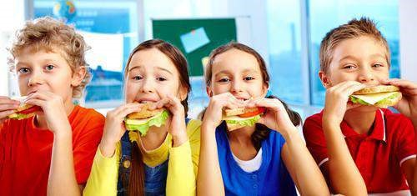
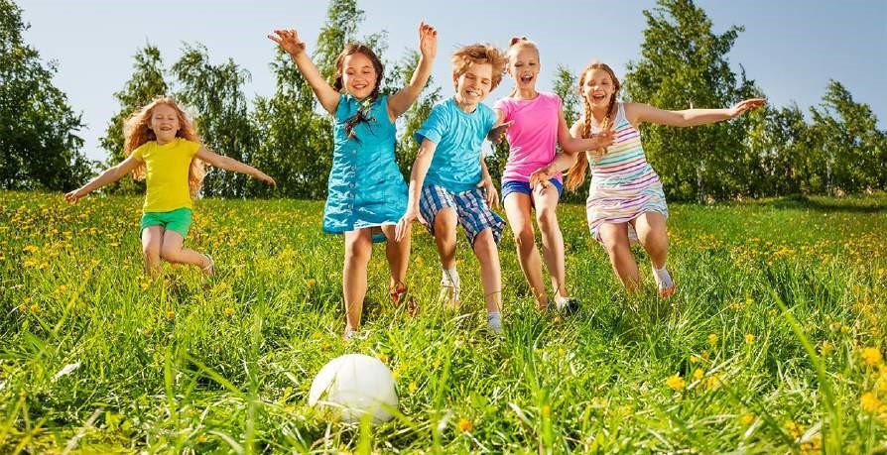
Prehranske navade slovenskih otrok se v nekaterih vidikih izboljšujejo.

Kljub temu beležimo pomembne negativne spremembe v njihovem prehranskem statusu, ki so posledica sprememb življenjskega okolja in sloga.

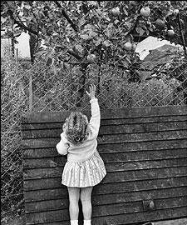
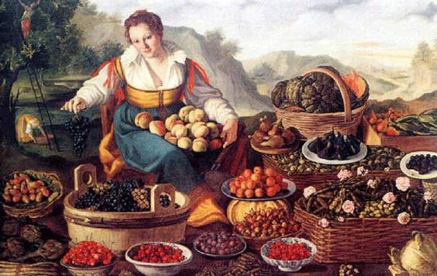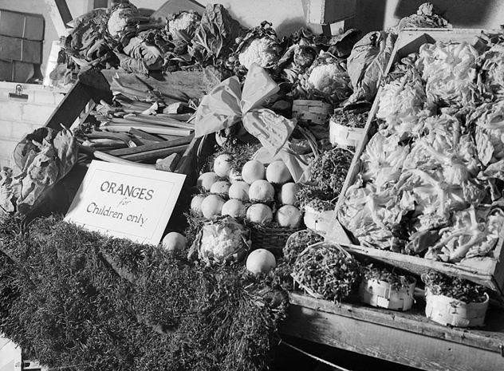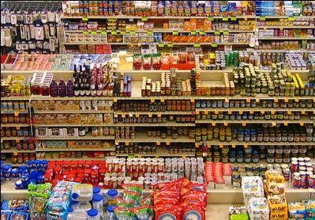
NEKOČ DANES
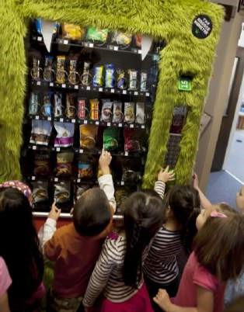
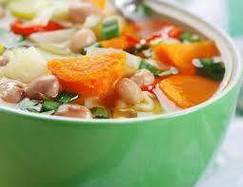
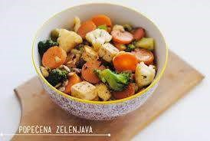
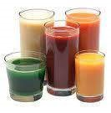
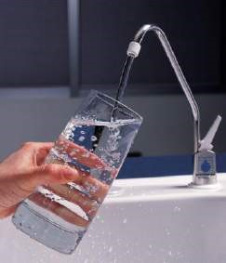
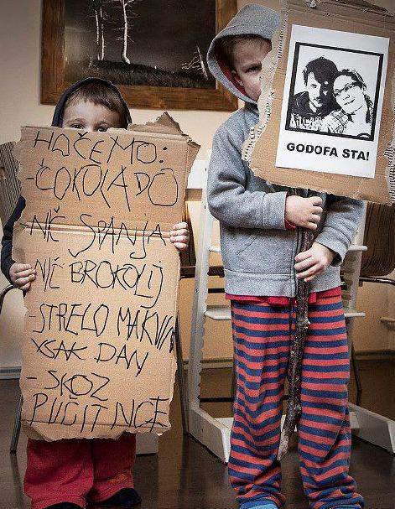
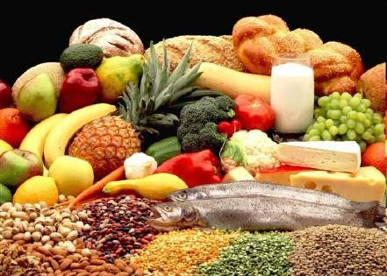
Največji izziv za šolo?

všečen okus + privlačni videz + reklamni vpliv
Različni pogledi na prehrano v šoli…
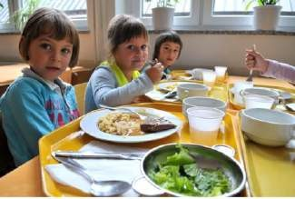

- Šola zagotavlja in ponuja:
VARNO,
PESTRO,
_{MEŠANO,} Neješčnost Prepričanja staršev
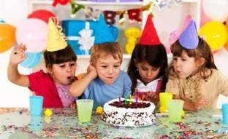
VAROVALNO
(LOKALNO PRIDELANO)
PREHRANO

- Vzgaja in uči: Praznovanja rojstnih dni
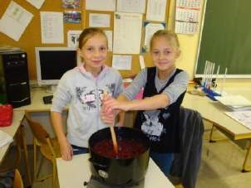
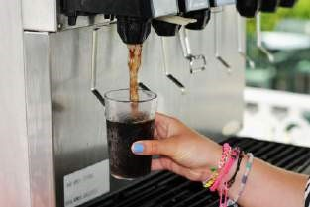
Kulturo prehranjevanja in spodbuja zdravo prehranjevanje

Učitelj, organizator prehrane, vodstvo
Učenje kuhanja Ustrezna ponudba
Skupnostni pristop
- Organizator šolske prehrane
- Kuhinjsko osebje
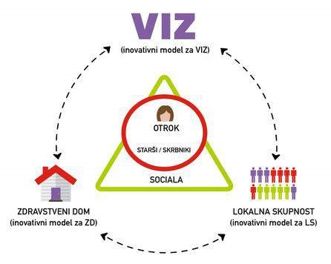
- Učitelji
- Učenci
- Starši
- Zdravnik – sistematika
- Lokalna skupnost
Kakšne so lahko posledice neustrezne prehrane v otroštvu?
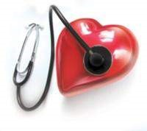
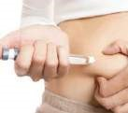
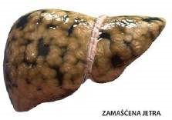
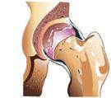
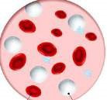
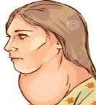
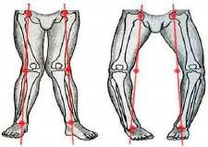
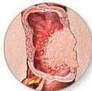
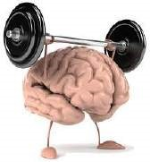
Debelost Anemije
Sladkorna bolezen tipa II Golšavost
Kardiovaskularne bolezni Klasične deficitarne bolezni
Rak

Zamaščenost jeter

Bolezni kosti in sklepov
Zmanšanje možganskih
Bolezni zob 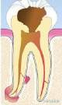 funkcij

Vodilni dejavniki tveganja za umrljivost v Sloveniji so pripisljivi neustrezni prehrani
(WHO, European Health report, 2005) 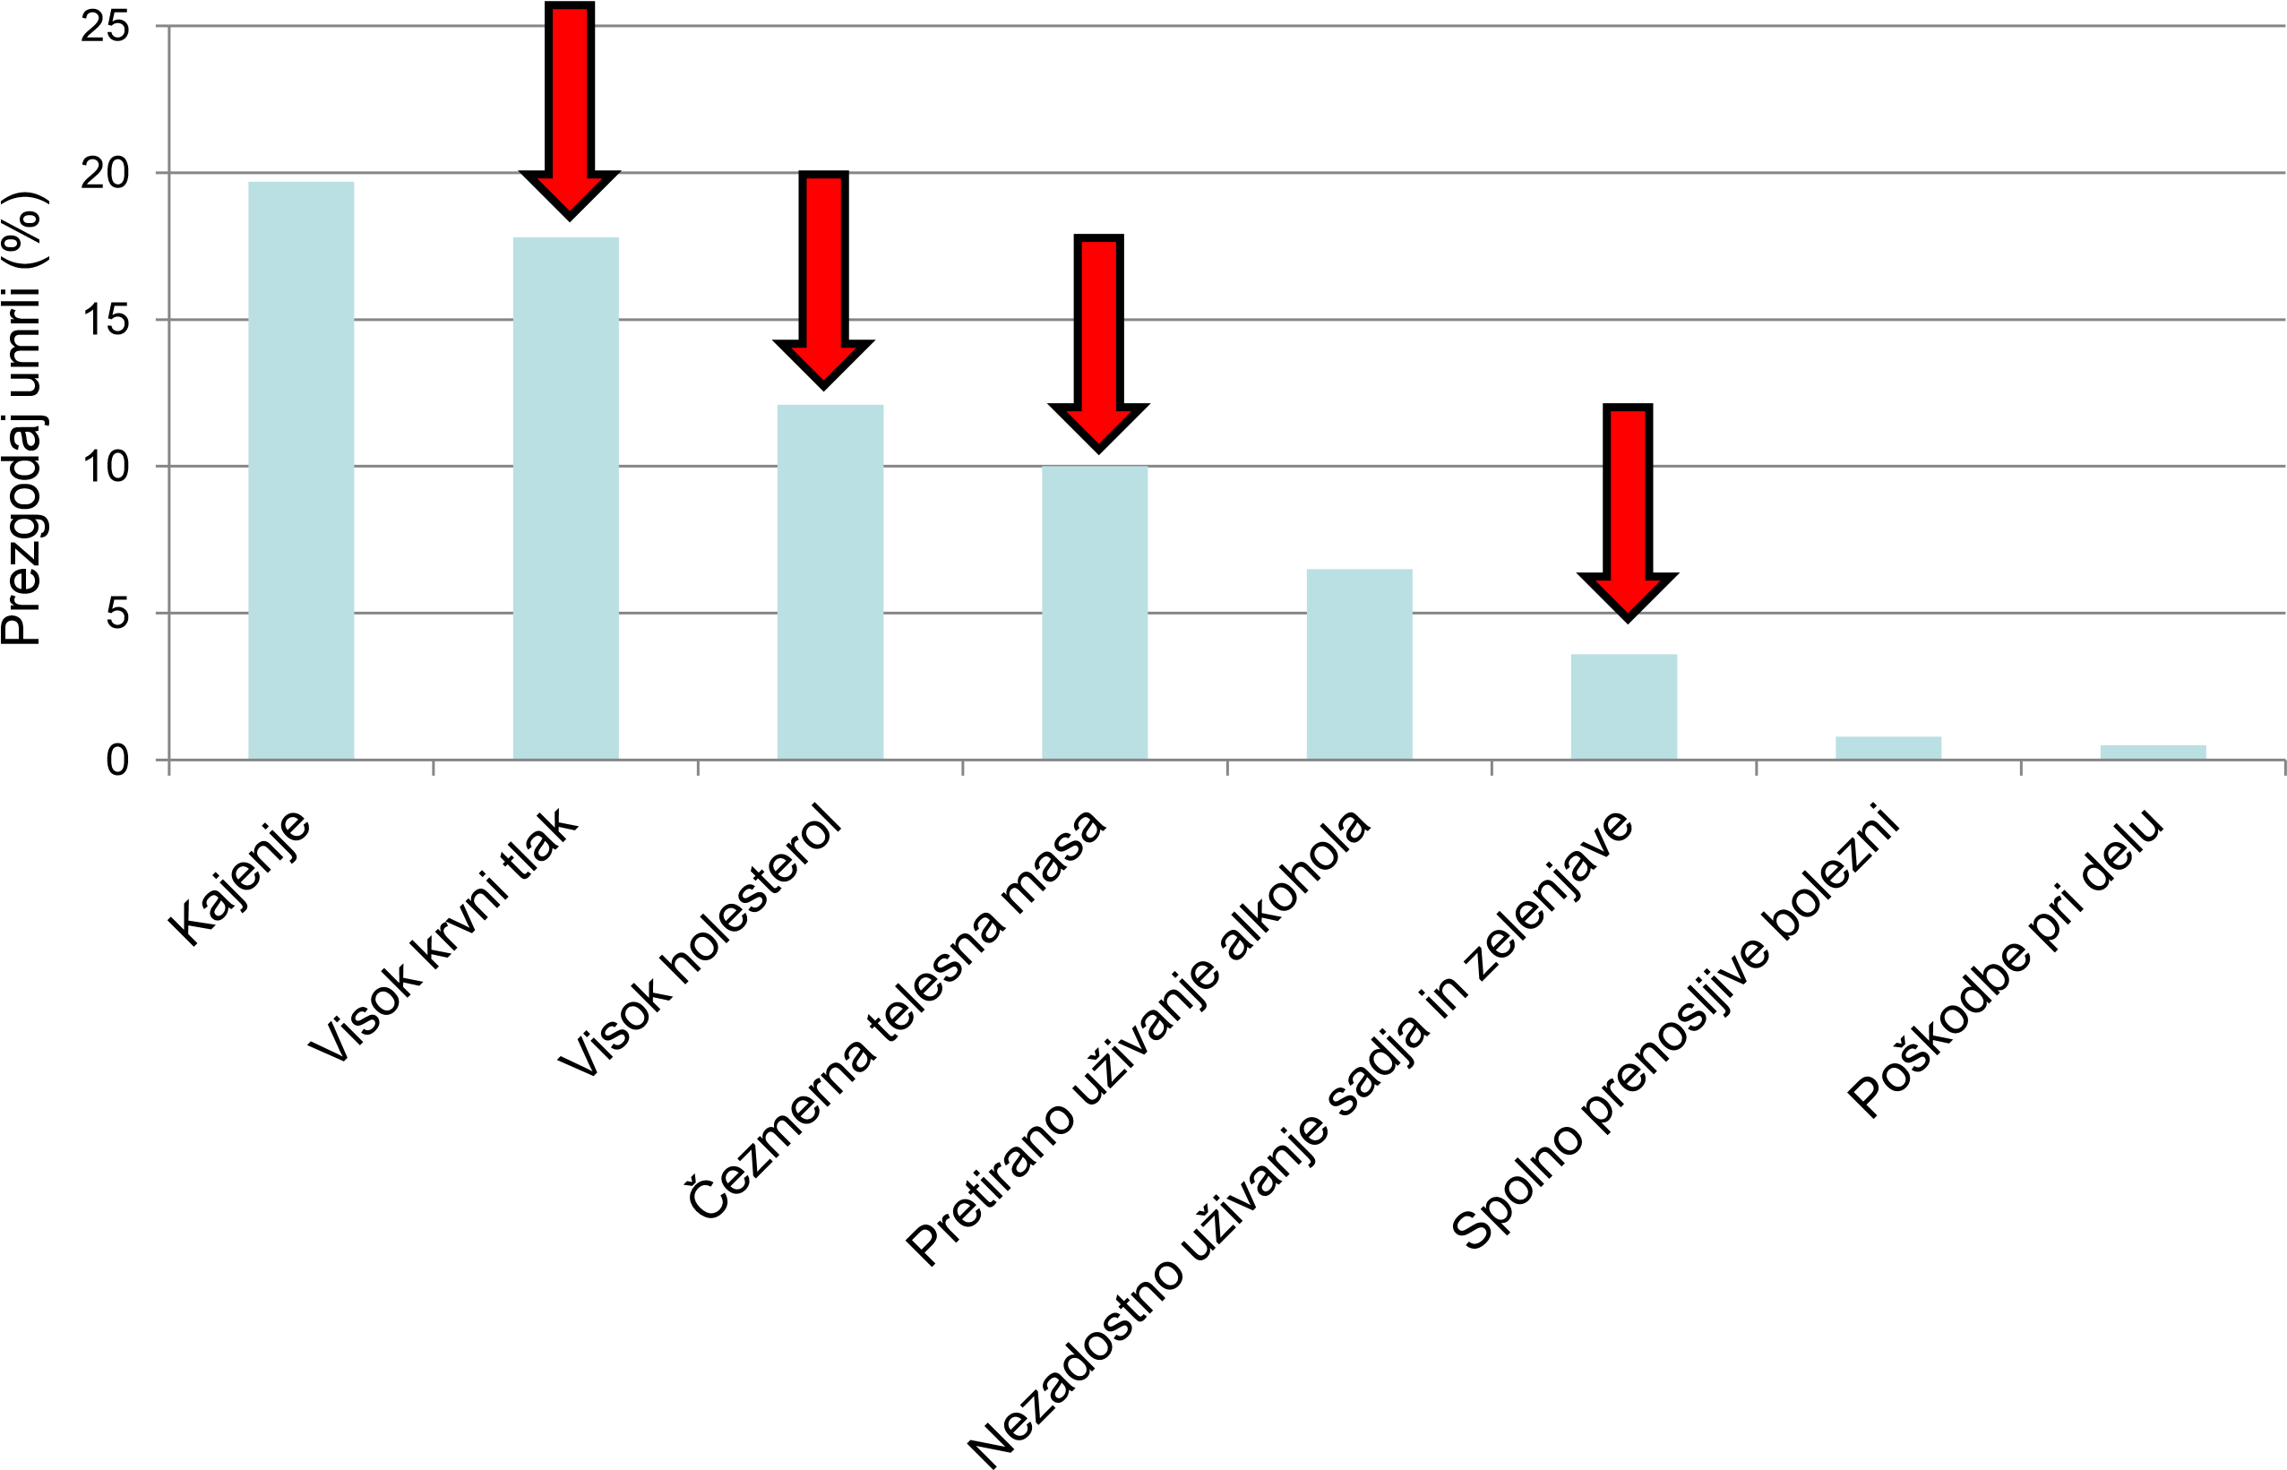
Ključni problemi na področju prehranjevanja mladostnikov
- uživajo premalo zelenjave, vsak dan uživa zelenjavo le 27 % mladostnikov (sadje 39 %);


- uživajo premalo rib, dekleta pa tudi premalo mleka in mlečnih izdelkov ter mesa;
- prepogosto posegajo po živilih iz skupine energijsko gostih, hranilno revnih živil, zlasti po sladkih in slanih prigrizkih ter sladkanih pijačah, 24 % jih uživa vsaj enkrat dnevno;
- zaužijejo manjše število dnevnih obrokov od priporočenega, obenem se prehranjujejo neredno; najpogosteje opuščajo zajtrk, le 45 % jih zajtrkuje vsak dan med tednom;
- 47% deklet se ocenjuje, da so predebele, 18% jih je na shujševalni dieti, 30% jih meni, da bi morale shujšati.
Vir: HBSC (Z zdravjem povezana vedenja v šolskem obdobju) in druge presečne raziskave NIJZ

Kako spodbujati otroke za zdrave izbire?

PONUDITI, da vidijo, pokusijo, povohajo, - uvajamo novosti in zdrave izbire

POJASNITI ne samo KAKO ampak tudi ZAKAJ?


– utemeljiti na primeren in praktičen način

PODATI relevantna sporočila in dosegljive cilje

POKAZATI z lastnim vzorom

PRIKRITO OZAVEŠČANJE

- pestrost metod in pristopov
Vir: Zdravje skozi umetnost. Smernice za pogovore o izbranih zdravstvenih temah, NIJZ, 2016

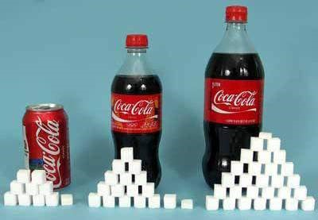
ŠKODLJIVI UČINKI

PREKOMERNEGA
PITJA
PDS

(
pijača z dodanim sladkorjem
)

ZMANJŠAN OBČUTEK SITOSTI,

POVEČAN ENERGIJSKI VNOS, DEBELOST

a)
energije v tekoči obliki organizem ne zazna dovolj dobro (za telo skoraj neopazne kalorije)
b)manjši občutek sitosti
c)porušeno uravnavanje apetita
d)povečan nadaljnji vnos energije


• PDS in pijače s sintetičnimi sladili: - povečajo željo po sladki hrani
- vplivajo na večji vnos energije ter - povečanje telesne mase
Malik, Schulze, Hu, 2006; Ding, Fidler Mis, 2011; Kavey, 2010•
Doc. dr. Nataša Fidler Mis

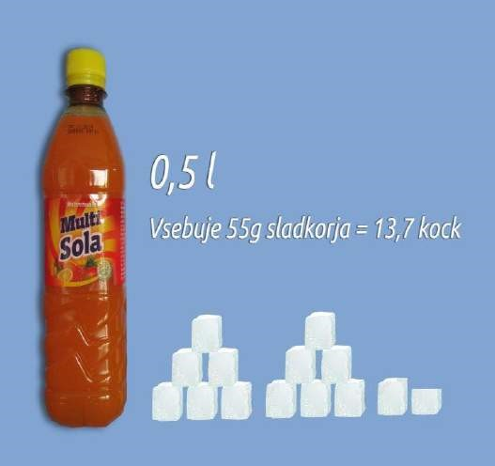
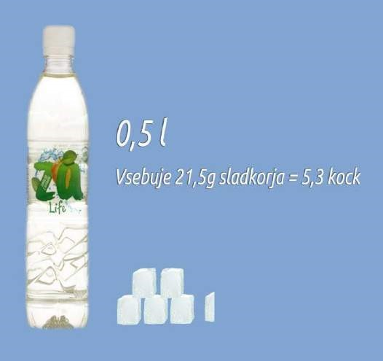
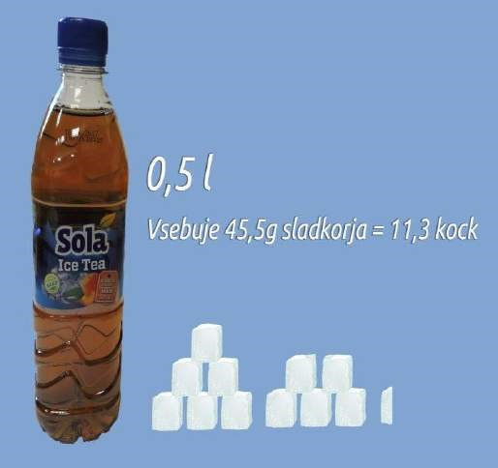
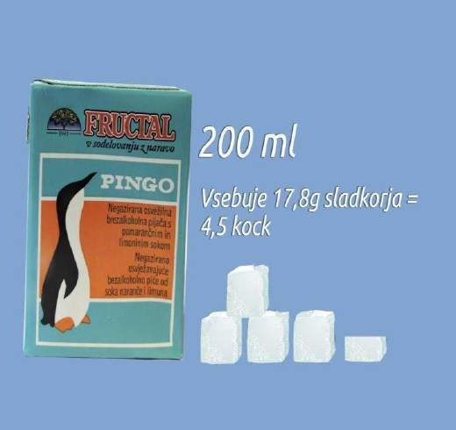

KOLIČINA ZAUŽITEGA SLADKORJA
S PIJAČAMI Z DODANIM SLADKORJEM
Kobe, Štimec, Hlastan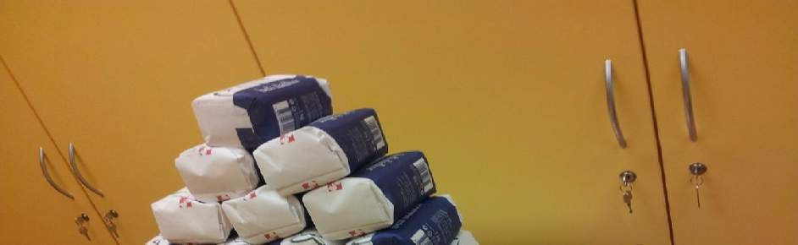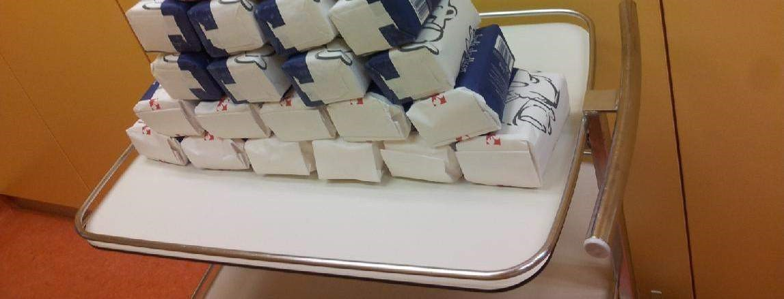-Ribič, Fidler Mis, Food intake in Slovenian adolescents and adherence to the OMD: a nationally representative study. PHN, 2012
25
kg/leto



Za žejo je najprimernejša voda in
čaj (brez dodanega sladkorja)

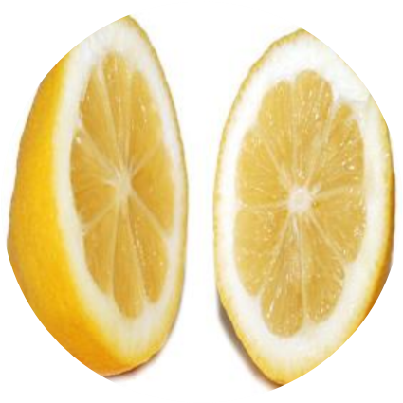
Okus vode občasno popestrimo z dodatkom limoninega ali drugega naravnega soka

Dnevno zaužijemo do 8 kozarcev tekočine (med športno
dejavnostjo ali v vročih dneh še več)
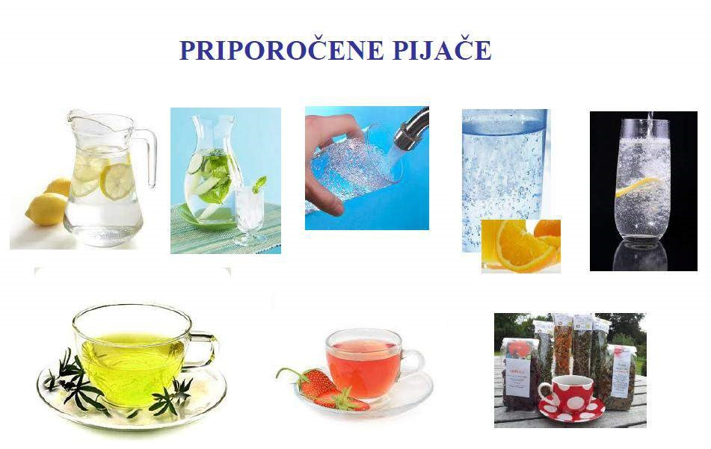

POMEN VLAKNIN IN KONZISTENCE
- Praktični prikaz (študenti iz ZDA)
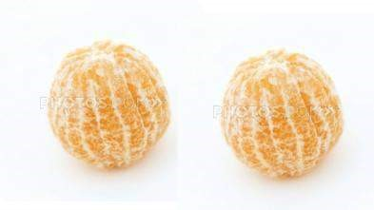


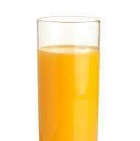
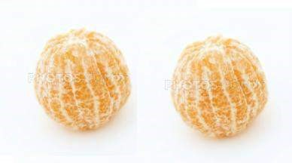
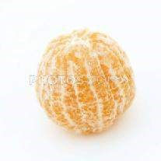

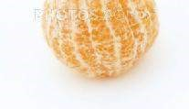
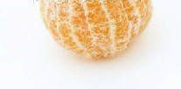
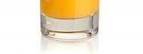
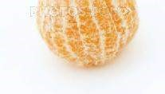
Čas potreben za
6
pomaranč

15
minut

236
ml pomarančnega
soka
12
s

zaužitje
Mislim, da mi bo slabo. Sem lačen, kaj je za Komentar Ne morem pojesti niti koščka zajtrk? več.
Intervju z dr. R. Lustigom; Chicago Tribune, 2013; http://articles.chicagotribune.com/2013-01-17/features/chi-foodpolicy- robert-lustig-dishes-on-low-carb-obama-toxic-sugar-juice-and-more-20130117_1_anti-sugar-food-industry-fooditems POVZETO PO N. FIDLER MIS
Kaj naj bi učenci znali ob zaključku osnovne šole?
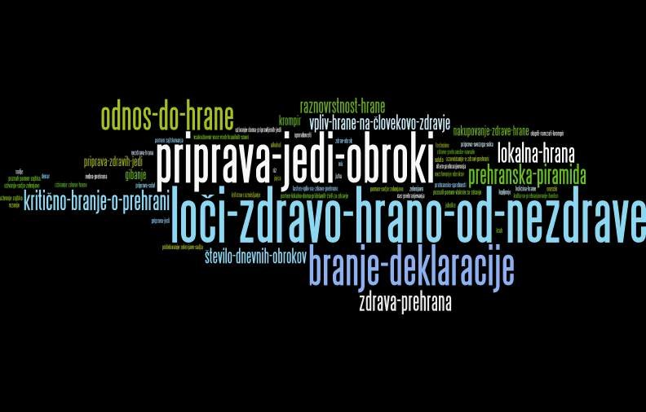


V Sloveniji narašča število ljudi s prekomerno telesno maso (debelih), posledično pa tudi število bolnikov s kroničnimi nenalezljivimi boleznimi, med katerimi izstopa sladkorna bolezen tipa 2. Prezgodnja obolevnost zaradi teh bolezni skrajšuje leta zdravega življenja in vpliva na kakovost življenja prebivalcev, zmanjšuje produktivnost ter povečuje stroške zdravstvene oskrbe.
S predlaganimi ukrepi v Nacionalnem programu Dober tek Slovenija želimo izboljšati prehranske in gibalne navade prebivalcev vseh starosti, še posebej socialno ogroženih.

Samo človek, ki je motiviran,
lahko motivira druge ljudi
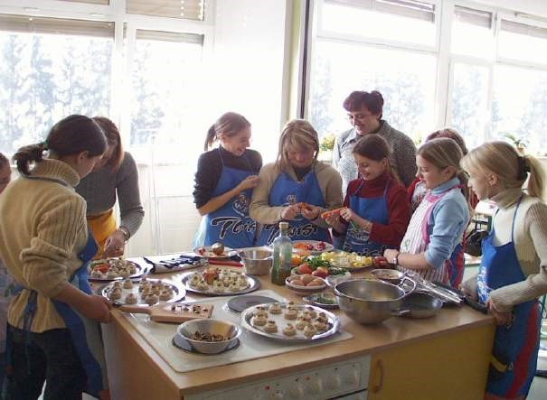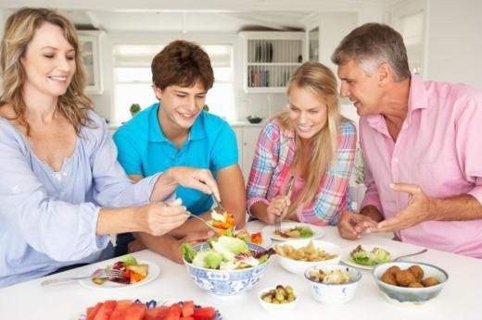
tako v šoli kot tudi doma.
HVALA


RAZMISLIMO
- Zjutraj popijemo kozarec vode iz pipe?
- Smo prepozno vstali, da bi zajtrkovali?

➢Ali se urni kazalec prehitro premika?
- Začnemo dan z zajtrkom, npr. ovseni kosmiči v jogurtu z banano?

- Opravimo del poti v službo peš ali s kolesom?
- Koliko kozarcev vode smo že popili od jutranjega? ➢ Smo prezaposleni, da bi malicali?

- Smo si vzeli čas za malico, npr. kruh in jabolko s korenjem, skodelica čaja?

- Smo preutrujeni, da bi kuhali?
- Ali krožnik pri kosilu vsebuje škrobno živilo, zelenjavno prikuho, zelenjavo v solati, meso oz. zamenjavo, sadež oz. voda z limono,…? ➢ Kje je solnica?
- Ali poskrbimo za telesno dejavnost, druženje, smo odrasli VZOR?

- Ali je že prepozno za večerjo? Koliko sladkorja smo danes zaužili?

- Ali sem uspel/a skleniti prehranski krog?

